МІНІСТЕРСТВО ОСВІТИ І НАУКИ УКРАЇНИ

Український державний університет імені Михайла Драгоманова

Факультет математики, інформатики та фізики

Кафедра інформаційних технологій та програмування

**Звіт**

з лабораторної роботи №5

«Алгоритмічна структура розгалуження мовою Python»

з дисципліни «Програмування»

Виконав:

студент ІІІ курсу групи 31І

Шарабар Ярослав Анатлійович

Перевірила:

викладач Устименко О.Б.

Оцінка___________

Дата _____________

Київ - 2023

**Зміст**

Мета роботи 3

1 Постановка задачі 4

2 Основна частина 5

2.1 Опис вхідних та вихідних даних 5

2.1 Блок-схема 9

Висновки 13

Список літератури 15

Додатки 16

# Мета роботи

Мета роботи полягає в ознайомлені з поняттям функції в Python та синтаксисом їх оголошення. Вивчення та вдосконалення навичок роботи з функціями у мові програмування Python. Розглянути базові концепції функцій, різні типи аргументів та їх передачу у функції. Розглянути локальні та глобальні змінні, а також їх взаємодію у функціях. Реалізувати декілька функцій для розв'язання практичних завдань, таких як обчислення математичних функцій, робота зі списками, та інше. Вирішити завдання, які вимагають використання функцій у складних програмах.

# 1 Постановка задачі

**Варіант №20**

1. Напишіть функцію для перевірки чи є послідовність цілих чисел арифметичною прогресією чи ні. Примітка. У математиці арифметична прогресія або арифметична послідовність - це послідовність чисел, в якій різниця між послідовними членами є постійною. Наприклад, послідовність 5, 7, 9, 11, 13, 15,... є арифметичною прогресією із загальною різницею 2.

Вхідні дані:

5 7 9 11

5 7 10 12

Вихідні дані:

True

False

1. При обробці тексту часто потрібно «почистити» текст перед тим, як робити з ним якісь інші дії. Наприклад, якщо ви хочете підрахувати кількість входжень слів в тексті, для спрощення завдання перед початком підрахунку можна подбати про те, щоб весь текст був записаний в нижньому регістрі (або у верхньому) і з нього були вилучені всі знаки пунктуації. Також можна розбити текст на послідовності слів. Виконайте таку нормалізацію тексту на прикладі тексту з першої частини першого розділу книги «Дон Кіхот» Мігеля де Сервантеса Сааведри, який можна звантажити із проекту [gutenberg.org](http://www.gutenberg.org/cache/epub/996/pg996.txt). Для виконання завдання, спочатку завантажте текстовий файл, що містить текст книги, далі скопіюйте із завантаженого файлу перший розділ у новий файл з назвою quixote.txt. Прочитайте дані із текстового файлу quixote.txt і потурбуйтеся про те, щоб всі символи були приведені до одного регістру, видаліть всі знаки пунктуації і запишіть слова по одному на рядок у інший текстовий файл з ім’ям quixote_clean.txt.

Вхідні дані:

Вхідний файл quixote.txt з початковим текстом

Вихідні дані:

Вихідний файл quixote_clean.txt з нормалізованим текстом

# 2 Основна частина

## 2.1 Опис вхідних та вихідних даних

**Задача №1**

Ця програма перевіряє, чи є введена послідовність чисел арифметичною прогресією.

*Вхідні дані:*

* text - рядок, що містить послідовність чисел, введених користувачем через пробіл

*Проміжні дані:*

* numbers - список чисел, отриманий розбиттям рядка text за пробілами і конвертацією рядків у числа

Функція func приймає як аргумент послідовність чисел sequence і повертає логічне значення True або False.

*Алгоритм функції:*

1. Перевіряється довжина послідовності - якщо менше 3 елементів, то послідовність точно не є прогресією.
2. Обчислюється різниця між першими двома елементами - це має бути спільна різниця прогресії.
3. Перевіряється, що кожен наступний елемент відрізняється від попереднього на ту саму різницю.
4. Якщо умова порушена, повертається False, інакше - True.

*Вихідні дані:*

* true або false - результат перевірки функції, чи є послідовність арифметичною прогресією.

Отже, програма приймає послідовність чисел, перевіряє умови арифметичної прогресії за допомогою функції і виводить результат перевірки.

**Задача №2**

Програма приймає текстовий файл, очищає його від розділових знаків та зберігає результат у новий файл.

Вхідні дані:

* quixote - шлях до вхідного текстового файлу з ім'ям "quixote.txt"

Проміжні дані:

* text - вміст вхідного файлу прочитаний у нижній регістр
* symbol - рядок з розділовими знаками для видалення
* words - список слів після розбиття тексту за пробілами

Функція func приймає як аргументи шляхи до вхідного та вихідного файлів. Процес всередині функції:

1. Читається вміст вхідного файлу.
2. Текст переводиться у нижній регістр.
3. Видаляються всі розділові знаки.
4. Текст розбивається на окремі слова.
5. Слова записуються по одному в рядок у вихідний файл.

Вихідні дані:

* quixote__clean - шлях до нового файлу "quixote_clean.txt" з очищеним текстом

Також виводиться повідомлення про завершення обробки тексту.

Отже, програма приймає текстовий файл, видаляє з нього розділові знаки та зберігає очищений результат у новий файл за заданим шляхом.

## 2.1 Блок-схема

**Задача №1**

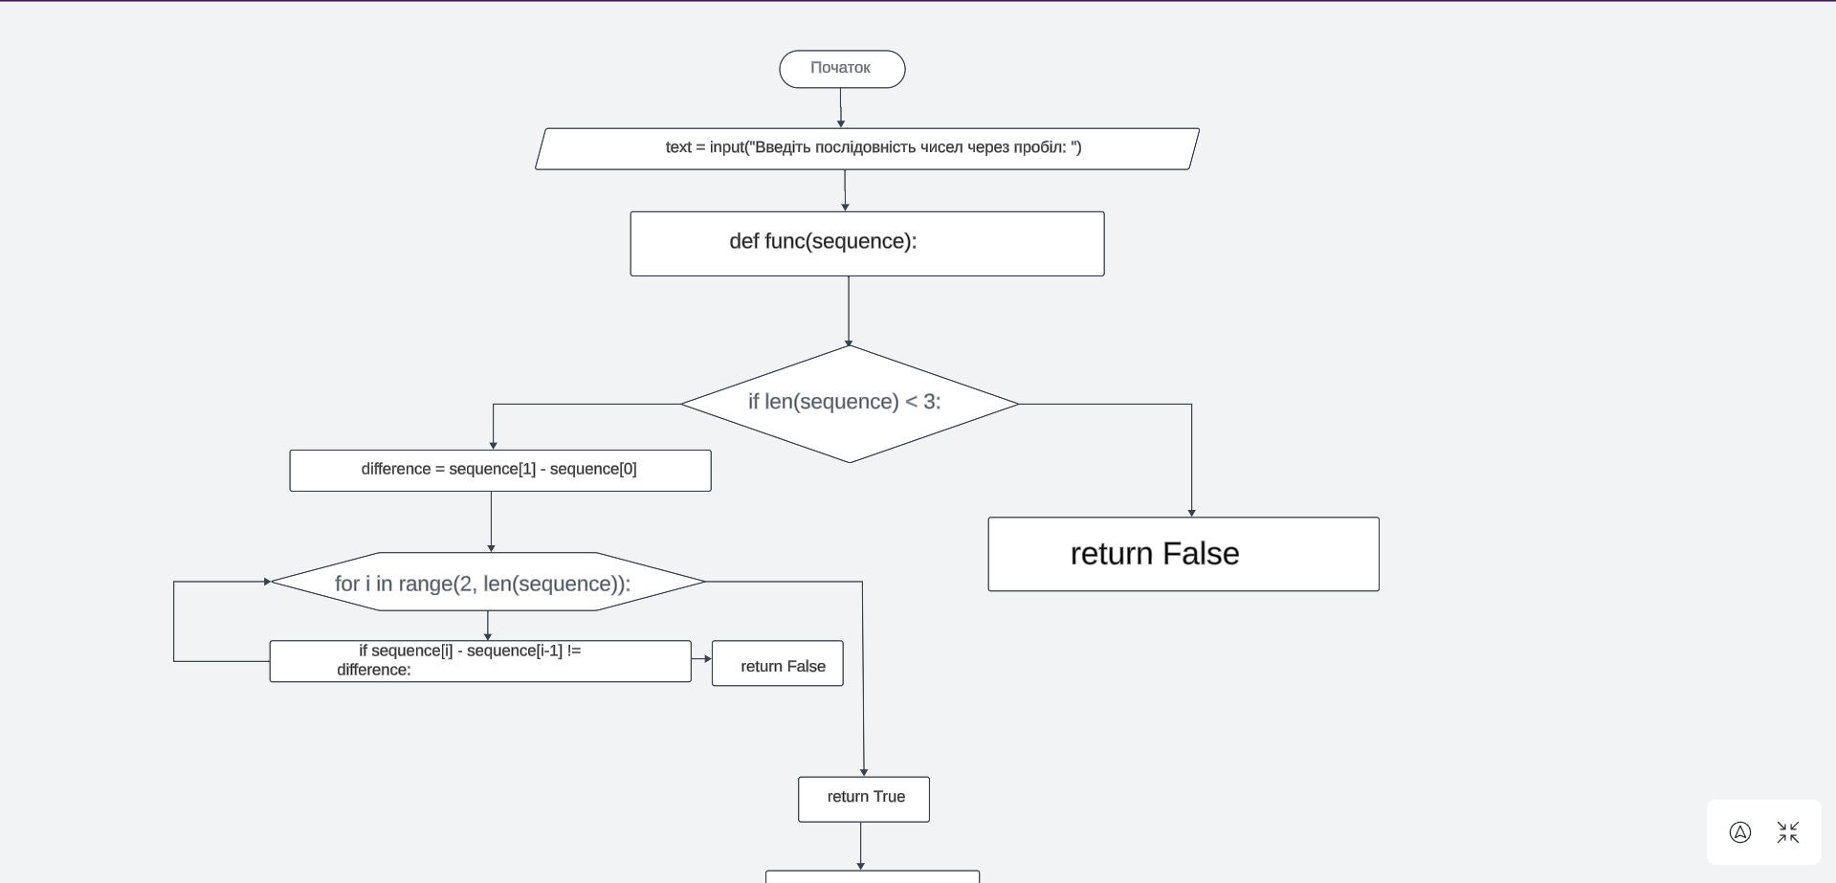

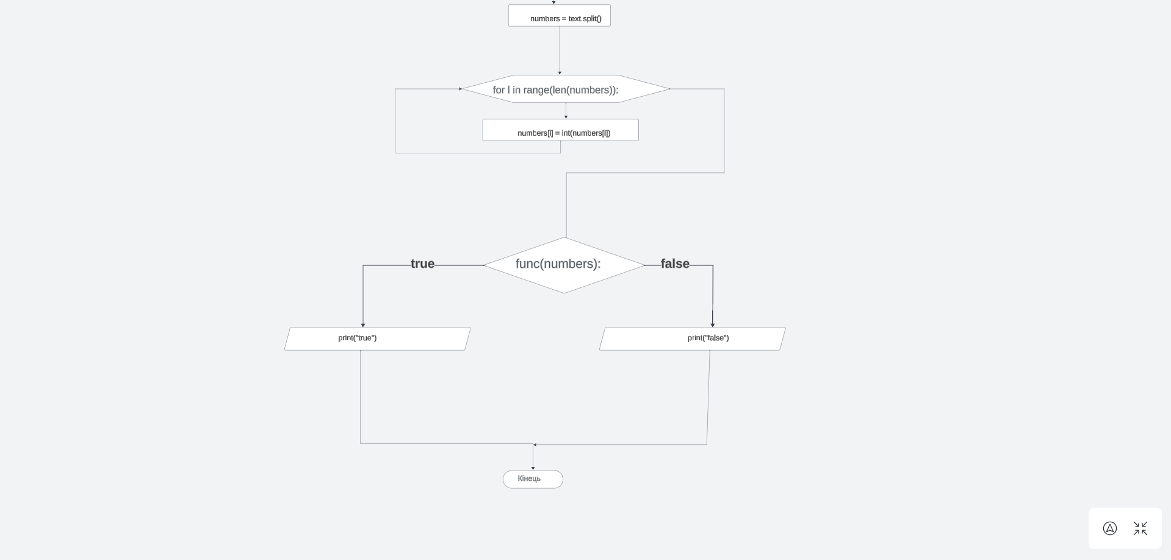

**Задача №2**

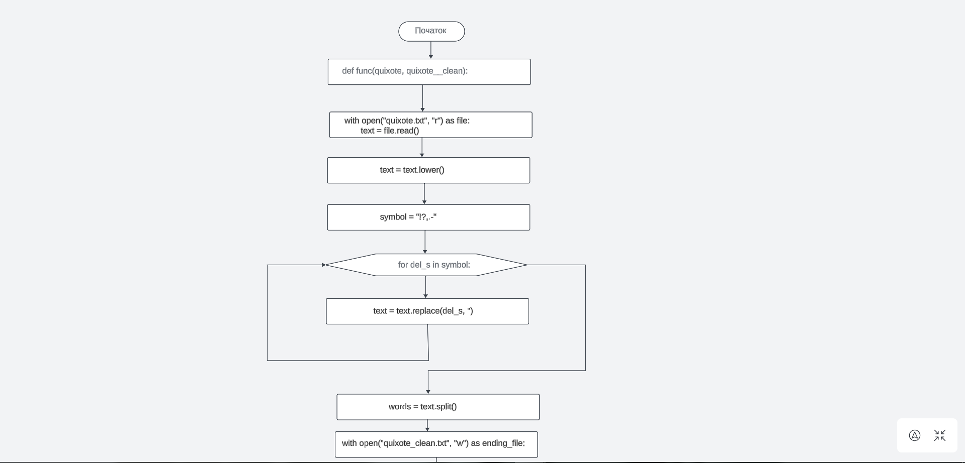

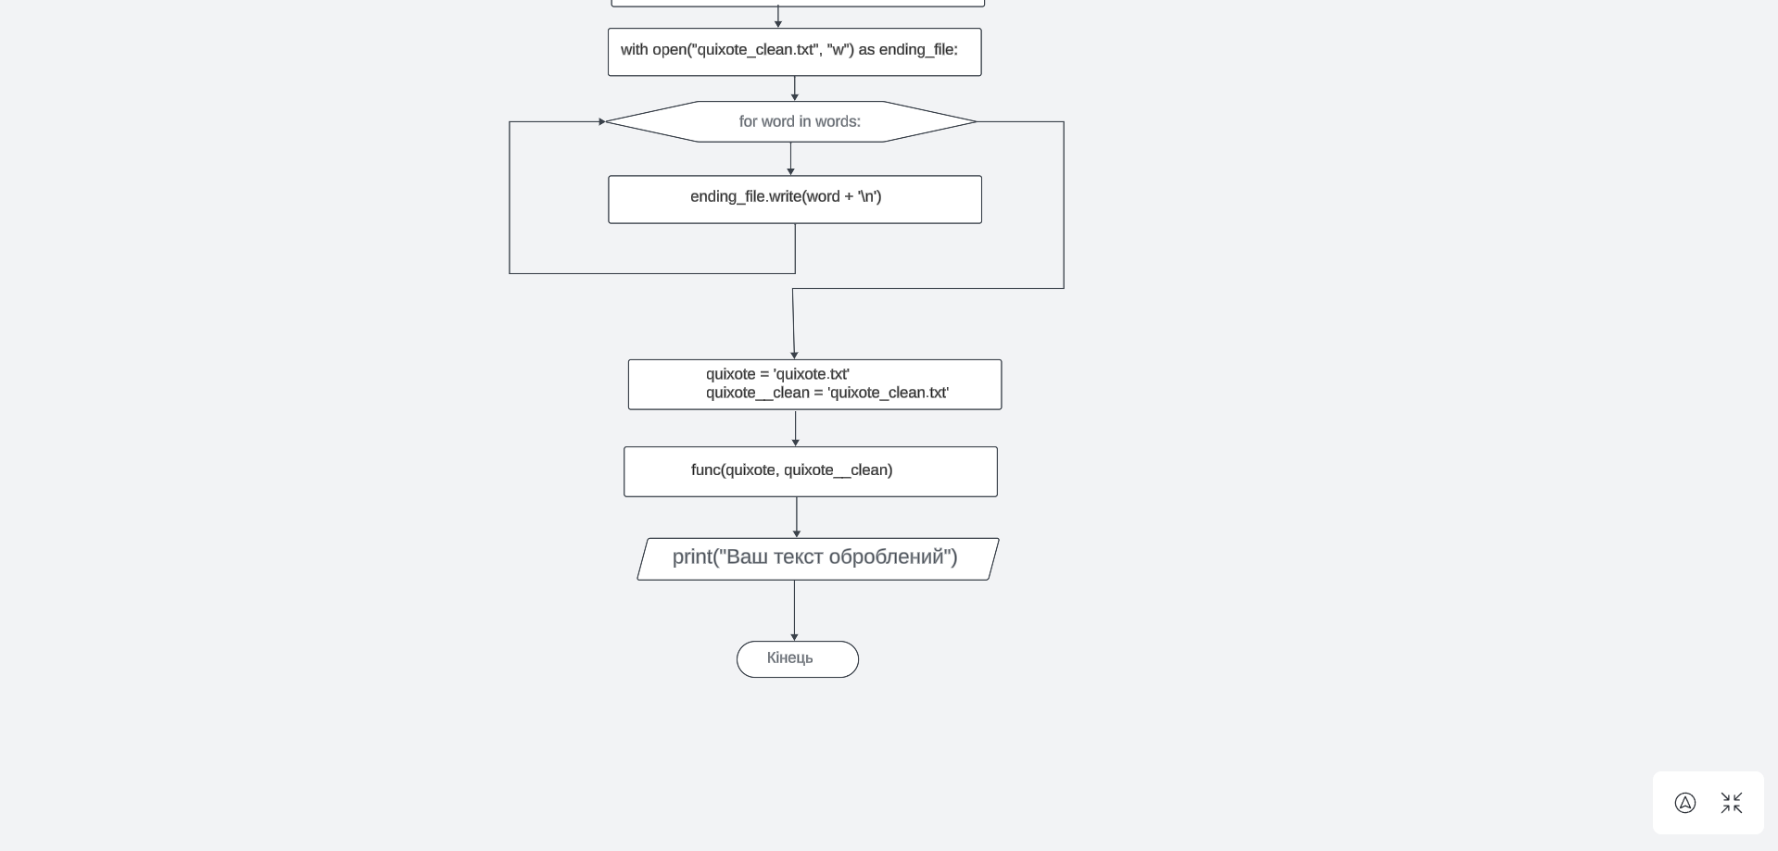

# Висновки

У цій лабораторній роботі було розглянуто основні аспекти створення та використання функцій в мові програмування Python. Функції дозволяють згрупувати пов'язаний набір інструкцій в окремий блок коду та багаторазово викликати його в програмі, що сприяє структуруванню та повторному використанню коду. Було розглянуто синтаксис оголошення функцій за допомогою ключового слова def, передачу аргументів у функції, використання return для повернення значень, а також приклади вбудованих функцій Python. Практичні завдання дозволили закріпити навички створення власних функцій для обчислення факторіалу, перевірки числа на простоту та інших задач.

Отже, функції є важливим інструментом структурування коду на Python, що дозволяє підвищити його читабельність, зручність підтримки та розширюваності. Набуті в ході лабораторної роботи навички стануть у пригоді для подальшого вивчення мови програмування Python.

# Список літератури

1. [Усі команди Python](https://foxminded.ua/python-vsi-komandy/)…………………………………………………..
2. [Мудл програмування](https://moodle.fmif.udu.edu.ua/course/view.php?id=939)…………………………………………………
3. [Блок схеми алгоритмів](https://yevshan.com.ua/info/006/content/content3.html)……………………………………………….

# Додатки

Лістинги програм

